

Oferta informacyjna

nr NMG/2019/00181

|  |  |  |  |  |
| --- | --- | --- | --- | --- |
| Dla: | |  | | --- | |  | |  | |  | |
| Dotyczy: | |  | | --- | | Systemu monitoringu objętych kwarantanną CoVid19 – narzędzie dla służb koordynujących działania | |
| Data: | |  | | --- | | 04.04.2020 | |

# Wstęp

Przedstawiamy Państwu ofertę na usługę wdrożenia systemu wspomagającego kontrolę rozprzestrzeniania się koronawirusa CoVid19 w celu jej skutecznego zahamowania, w tym monitoring osób objętych kwarantanną – narzędzie dla służb koordynujących te działania. Mamy nadzieję, że propozycja NMG wzbudzi Państwa zainteresowanie, a zaprezentowana funkcjonalność spełni oczekiwania. Oferta ma charakter informacyjny. Jesteśmy otwarci na dyskusję w zakresie rozszerzenia proponowanych funkcjonalności systemu. Liczymy, że oferta pozwoli na nawiązanie konstruktywnej i merytorycznej współpracy. W przypadku dodatkowych pytań prosimy o kontakt.

Jednocześnie chcielibyśmy podkreślić, że systemy o podobnej funkcjonalności zostały już wcześniej przez NMG z powodzeniem wdrożone u największych operatorów sieci dystrybucyjnych w Polsce.

System został wyskalowany i produkcyjnie wdrożony w procesach ciągłej obsługi wielu milionów obiektów przy jednoczesnej pracy wielu użytkowników (w przypadku wdrożeń w energetyce jest to kilka milionów punktów poboru oraz praca kilku tysięcy monterów i inkasentów).

Główną zaletą naszej oferty jest fakt, że wdrożenie systemu może rozpocząć się natychmiast po podjęciu przez Państwo decyzji o jego wyborze. Ponadto możemy zagwarantować, że kolejne Państwa oczekiwania związane z poszerzaniem jego funkcjonalności będą wykonywane przez nas na bieżąco i profesjonalnie, aby system mógł funkcjonować skutecznie.

# Geneza

* Brak jednolitego systemu dla służb obsługujących osoby objęte kwarantanną
* Konieczne angażowanie sił policyjnych, wojskowych i ośrodków MGOPS z powodu braku specjalistycznych narzędzi
* Konieczność zcentralizowanego zarządzania kwarantanną na poziomie gmin, powiatów, województw i kraju
* Brak możliwości masowego pozyskiwania danych dotyczących zagrożeń i zdarzeń dotyczących epidemii od obywateli
* Zbieranie danych dotyczących przebiegu choroby
* Wsparcie dla osób potrzebujących pomocy w postaci zakupów, pomocy lekarskiej, wizyty u weterynarza itd. Itp..
* Analiza danych geoprzestrzennych i wykorzystywanie ich do analizy potencjalnych zagrożeń

# Szczególne wymagania

# System musi być zbudowany na bazie sprawdzonej i wdrożonej w wielu miejscach platformy obsługi zleceń mobilnych – wymagane wdrożenie od zaraz.

# System musi być przystosowany i przetestowany w bardzo rozbudowanym środowisku (obszar całego kraju / liczba nadzorowanych obiektów liczona w milionach)

# System powinien posiadać moduły pozwalające na udostępnienie odpowiednich funkcji w zależności od jednostki, która go wykorzystuje.

# System musi działać na platformach mobilnych (Android, iOS) w przypadku urządzeń mobilnych oraz w przeglądarce www w przypadku aplikacji centralnej.

# System musi być przystosowany do pracy w środowisku chmurowym, tak aby można dynamicznie dysponować zasobami potrzebnymi w danym momencie

# System powinien posiadać zaawansowane funkcje BI służące do raportowania w zakresie wszystkich zabranych danych

# Zakres oferowanych prac

Przedmiotem oferty jest usługa wdrożenia rozwiązania informatycznego do zarządzania urządzeniami i danymi w ramach systemu wspomagającego kontrolę rozprzestrzeniania się koronawirusa CoVid19.

W zakresie oferty NMG proponuje w szczególności:

1. Przeprowadzenie warsztatów wdrożeniowych dotyczących uszczegółowienia wymagań.
2. Opracowanie Projektu Funkcjonalnego (z uwagi na szczególny charakter sytuacji, prace analityczne zostaną ograniczone do minimum, t.j. do ustalenia konfiguracji głównego systemu)
3. Implementacja oprogramowania zgodnego z wymaganiami opisanymi powyżej
4. Dostarczenie licencji na oprogramowanie
5. Wdrożenie i stabilizacja rozwiązania – wsparcie wdrożeniowe na bardzo wysokim poziomie w okresie trwania epidemii.
6. Szkolenia dla użytkowników kluczowych.
7. Opracowanie i przekazanie Dokumentacji powykonawczej – opracowanie dokumentacji użytkownika i administratora.
8. Możliwość utrzymywania i rozwoju aplikacji w zakresie dodatkowych funkcjonalności – po zakończeniu okresu epidemii.

# Opis proponowanego rozwiązania

Oprogramowanie bazuje na platformie OrigAMI stworzonej na potrzeby zarządzania pracą pracowników mobilnych. Do tej pory system z powodzeniem został wdrożony w polskich przedsiębiorstwach z obszaru Utility, wyskalowany i produkcyjnie wdrożone do procesów ciągłej obsługi wielu milionów obiektów przy jednoczesnej pracy wielu użytkowników (w przypadku wdrożeń w energetyce jest kilka milionów punktów poboru oraz praca kilku tysięcy monterów i inkasentów).

Architektura rozwiązania składa się z następujących komponentów:

- Aplikacja Centralna – aplikacja bazodanowa zarządzająca konfiguracją pracy całego systemu,

- Aplikacja mobilna dla służb państwowych – aplikacja dla systemu Android – podstawowe narzędzie pracy służb mobilnych, wszystkie kluczowe operacje i informacje dostępne są z poziomu tej aplikacji on-line oraz off-line,

- Aplikacja mobilna dla obywateli – dedykowana aplikacja dla społeczeństwa, w tym przede wszystkim dla osób objętych kwarantanną (z założenia obowiązkowa), ale powinna zostać również udostępniona dla ogółu społeczeństwa, jako jeden z kanałów komunikacyjnych do zgłoszeń różnego rodzaju incydentów (w tym incydentów alarmowych, zagrożeń, próśb o pomoc czy wniosków),

- Aplikacja raportowa – wszystkie trzy powyższe komponenty są ze sobą zintegrowane i pracują na wspólnej bazie danych, dzięki czemu administrator lub kluczowy użytkownik systemu, ma możliwość wielowymiarowego wglądu w sytuację bieżącą (włącznie z prezentacją danych na podkładach map GIS) oaz generowania raportów dotyczących zarówno danych historycznych jak i trendów, za pomocą szeregu filtrów i wbudowanych raportów.

# Opis funkcjonalny oferowanych modułów

## Zarządzanie zleceniami

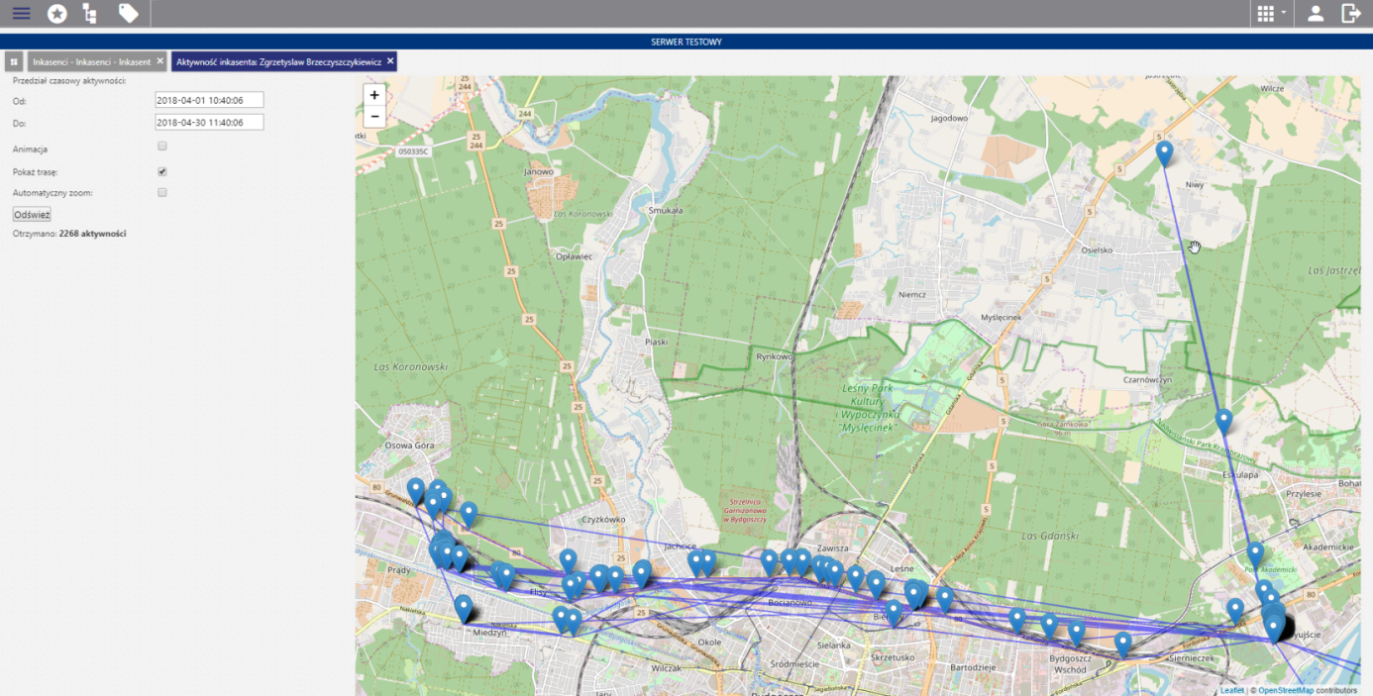

Moduł Zarządzanie obsługą zleceń przeznaczony jest do wspomagania procesu obsługi zleceń. W części Aplikacji OrigAMI w łatwy sposób możemy tworzyć i edytować pojedyncze zlecenia na wykonanie określonych czynności. Możliwe jest również masowe generowanie zleceń na podstawie zdefiniowanych harmonogramów. Proces rejestracji zlecenia kontroluje czy w danym obiekcie nie są już prowadzone inne działania, a jeżeli tak to w zależności od wykonywanych czynności kumuluje zlecenia bądź wycofuje zlecenia, które nie powinny być już realizowane. Na zleceniu podpowiadana jest lista czynności do wykonania przez pracownika mobilnego. Po przekazaniu zlecenia na Aplikację Mobilną osoby kontrolujące/koordynatorzy są w stanie określić gdzie dana osoba przebywa oraz jakie prace dotychczas wykonała. Koordynator i pracownik mobilny mogą on-line wprowadzać uwagi lub korygować wygenerowane zlecenia. Aplikacja Mobilna umożliwia pracownikowi mobilnemu wprowadzenie dodatkowych czynności na zleceniu. Aplikacja Mobilna umożliwia także pracę w trybie off-line, w przypadku braku możliwości komunikacji on-line Urządzenia Mobilnego z Aplikacją OrigAMI (np. brak zasięgu sieci komórkowej). Dane zapisane w Urządzeniu Mobilnym są przekazywane do Aplikacji OrigAMI natychmiast po odzyskaniu łączności. Po zatwierdzeniu zrealizowanych prac przez pracownika mobilnego, w zależności od ich statusów, zlecenie jest zamykane automatycznie bądź przekazywane do koordynatora w celu dalszej weryfikacji.

Moduł Zarządzanie obsługą zleceń realizuje następujące funkcjonalności:

* Zarządzanie trasami
* Zarządzanie pracownikami mobilnymi
* Zarządzanie zleceniami w tym: kolejkowanie zleceń wg. terminów realizacji zleceń gdy istnieje wymagalność terminu realizacji
* Obsługa znaczników RFID **(opcja) – możliwość bezdotykowego potwierdzania wizyty pracownika mobilnego,** wymaga wyposażenia osób nadzorowanych w kartę z tagiem RFID
* Obsługa załączników dołączonych do zleceń w tym zdjęć (zapis, podgląd, archiwizacja)
* Generowanie kart zadań/zleceń (możliwość integracji aplikacji z gospodarką magazynową aktywami wydawanymi/zwracanymi przez pracowników mobilnych - wszystkie aktywa są ewidencjonowane wraz z ich elektronicznym zatwierdzaniem z wykonanych zleceń dla danego pracownika mobilnego - **(opcja)**
* Raporty

Moduł umożliwia ewidencję zleceń na wykonanie określonych czynności. Obejmuje ona podstawowe informacje, takie jak m.in: symbol, nazwa, termin realizacji, id obiektu nadzorowanego, typ zlecenia oraz id pracownika odpowiedzialnego za realizację. Najbardziej istotnym elementem każdego zlecenia jest lista czynności do wykonania. Są one predefiniowane w słowniku czynności, mogą być jednak modyfikowane przez użytkownika wraz z dodaniem nowych czynności. Umożliwia to automatyczne wypełnienie pozycji zlecenia. System umożliwia zarówno ręczne wprowadzanie zleceń, jak również ich automatyczne generowanie w oparciu o harmonogramy bądź zalecenia z poprzednich wizyt (kodów zaleceń wprowadzanych przez pracowników mobilnych w trakcie realizacji poprzednich zleceń). Możliwość ręcznego wprowadzania i edycji zleceń jest oczywista. Moduł umożliwia również wiele sposobów generowania zleceń w sposób automatyczny. Zachodzi tutaj czasami konieczność łączenia czynności wykonywanych na jednym Obiekcie w jedno zlecenie bądź anulowania zleceń, które nie powinny już być wykonane (np. osoba objęta kwarantanną trafia do szpitala lub kończy kwarantannę). Moduł umożliwia bieżące monitorowanie stanu realizacji zlecenia.

Aplikacja Raportowa

Główną funkcją raportów jest szczegółowe i przekrojowe analizowanie danych dotyczących zleceń. Rozwiązanie to stanowi centrum informacji o pracy pracowników mobilnych i ich skuteczności. Jest także źródłem danych o dostępnych środkach i materiałach, w magazynach oraz u pracowników mobilnych. Funkcjonalność umożliwia raportowanie dotyczące wszystkich zleceń zarejestrowanych w systemie w różnych przekrojach, w oparciu o różne kryteria: np.:

* Analiza danych o osobach poddanych kwarantannie
* Alerty o pogorszeniu stanu zdrowia
* Analiza długość i sposobu przebiegu choroby
* Badanie czasu reakcji i realizacji zadań przez instytucje państwowe/samorządowe
* Badanie trendów
* Wyznaczanie stref koniecznych do objęcie nadzorem
* Tworzenie raportów i dostosowywanie ich online.
* Stanach minimalnych potrzebnych materiałów i wyposażenia

## Aplikacja Mobilna dla pracowników mobilnych i służb

W skład Systemu OrigAMI wchodzi Aplikacja Mobilna, dzięki której jest możliwe wykluczenie obiegu papierowych dokumentów i list oraz natychmiastowe przekazywanie danych do Systemu. Skraca to czas oraz zmniejsza ilość pracy potrzebnej do wykonania przez użytkownika.

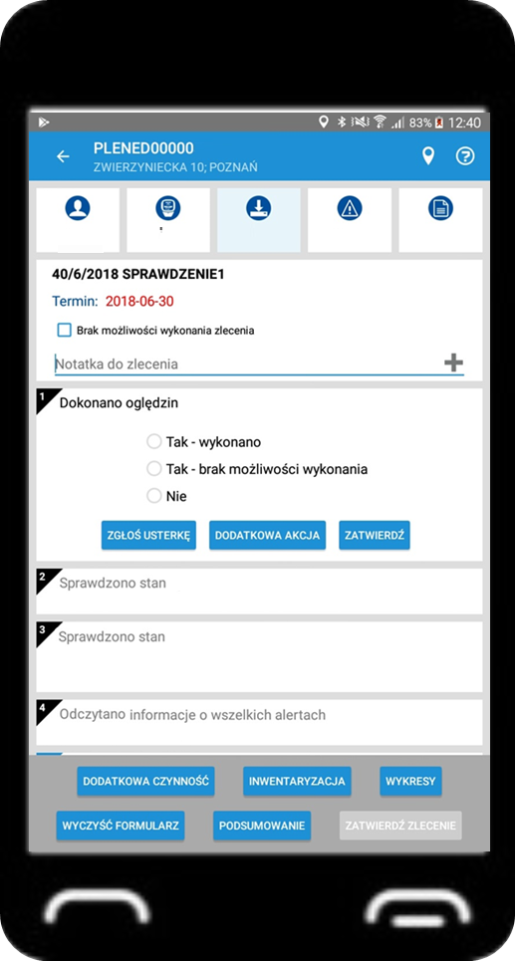

Głównym założeniem dla Aplikacji Mobilnej jest to, by czynności wykonywane na urządzeniu mobilnym były w jak najszybszym czasie przekazane do Systemu. Wymaga to odpowiedniego podejścia do tematu bezpieczeństwa. Aplikacja mobilna komunikuje się z Aplikacją Centralną poprzez transmisję szyfrowaną oraz każde urządzenie mobilne mające być dopuszczone do działania w systemie będzie najpierw uwierzytelnione. Dostęp do danych na urządzeniu mobilnym i jego konfiguracji będzie możliwy dopiero po zalogowaniu się do Aplikacji Mobilnej poprzez podanie loginu użytkownika i hasła. Zakłada się, że konfiguracja ustawień Aplikacji Mobilnej i Urządzeń Mobilnych będzie realizowana wyłącznie z poziomu Aplikacji OrigAMI, w tym zmiana haseł (wymuszenie okresowych zmian haseł użytkowników zarówno dla Aplikacji OrigAMI jak i Aplikacji Mobilnej) i loginów dla użytkowników, aktualizacja nowych wersji Aplikacji Mobilnej i programów komunikacyjnych, itp. Uruchomienie aplikacji mobilnej i zalogowanie się do niej jest równoznaczne z rozpoczęciem sesji pracy.

Przy połączeniu Aplikacji Mobilnej z serwerem centralnej Aplikacji OrigAMI urządzenia mobilne będą wysyłały dane dotyczące wykonanych czynności w trybie ONLINE do Aplikacji OrigAMI – dane te będą natychmiast widoczne w Aplikacji OrigAMI. Komunikacja pomiędzy Aplikacją OrigAMI a urządzeniem mobilnym odbywa się dwukierunkowo tj. utworzone w Aplikacji OrigAMI zlecenia na realizację określonych czynności będą pojawiać się bezpośrednio i bez opóźnienia na urządzeniach Mobilnych, które będą obsługiwać osoby przewidziane do ich realizacji. Koordynator określonych czynności będzie mógł również ingerować w już przekazane na urządzenia mobilne zlecenia i odpowiednio: usuwać je lub przekierowywać do realizacji przez innego użytkownika. Takie operacje będą natychmiast przekazywane do urządzeń mobilnych i odnotowywane na listach zleceń użytkownika.

W trakcie przekazywania zleceń do wykonania określonych czynności, na urządzenia mobilne przekazywany będzie zakres danych, który pozwoli na ich realizację również w przypadku braku połączenia przez siecią telekomunikacyjną z serwerem aplikacji centralnej. W takim przypadku, wszystkie wykonane czynności będą trafiały do pamięci urządzenia mobilnego (zabezpieczone na wypadek utraty zasilania i w możliwym zakresie w przypadku zniszczenia urządzenia) a w momencie przywrócenia połączenia z serwerem zostaną automatycznie przekazane do aplikacji centralnej. Dane z urządzenia mobilnego będą usuwane tylko po potwierdzeniu ich odbioru przez centralną Aplikację OrigAMI (usunięcie trwałe).

W trakcie wykonywania zlecenia może zostać wykorzystany czytnik znaczników RFID **(opcja)** w celu wyszukania danych lub potwierdzenia właściwego zrealizowania określonych czynności (po odczycie znacznika RFID w Urządzeniu Mobilnym pojawi się obiekt do którego w Systemie przypisany jest tag RFID z gotowością do wykonania określonych czynności zgodnie ze zleceniem). Aplikacja mobilna zawiera również pomoc kontekstową, aplikacja będzie również automatycznie uzupełniała te atrybuty tj np. zlecenia, stan zdrowia, które już zostały zapisane do systemu OrigAMI.

Z poziomu Aplikacji OrigAMI i modułu Obsługi Urządzeń Mobilnych można wskazać konkretne Urządzenie Mobilne lub ich grupę i wysłać na nie komunikat, który wyświetli się na ekranie Aplikacji Mobilnej – system obsługuje dwa rodzaje komunikatów: bez potwierdzenia i z potwierdzeniem (potwierdzenie będzie zapisane w dzienniku zdarzeń urządzenia mobilnego).

Aplikacja mobilna w trakcie jej pracy zapisuje aktualną lokalizację Urządzenia Mobilnego i przekazuje ją do Aplikacji OrigAMI w celu zapisu tras którą przebyło urządzenie (np. otwarcie i zamknięcie zlecenia), zapis pozycji np. co 3 minuty w przypadku braku aktywności – wykonywania czynności). Aplikacja zapisuje również informację o godzinie i wykonanych czynnościach i łączy te informacje z odnotowaną lokalizacją. Aplikacja mobilna weryfikuje również stan modułu GPS urządzenia mobilnego – w przypadku odnotowania braku aktywności tego modułu (np. wyłączenie przez użytkownika). Aplikacja Mobilna przekaże taką informację do Aplikacji OrigAMI. W przypadku braku przypisania lokalizacji do obiektu Aplikacja Mobilna przypisze rzeczywistą lokalizację obiektu w którym zostały wykonane określone czynności. Operator w trakcie weryfikacji ma możliwość wskazania/korekty lokalizacji w przypadku gdy wskazana lokalizacja jest zbyt oddalona od wskazanej poprzednio lub nie było możliwości pobrania lokalizacji np. przy obiektach umieszczonych poza zasięgiem GPS.

Dane przekazywane przez Aplikację Mobilną są podstawą do odnotowywania postępów prac w aplikacji mobilnej oraz w aplikacji OrigAMI, są również podstawą do generowania raportów.

Aplikacja OrigAMI realizuje również funkcjonalność zdalnego przekazywania zmian konfiguracji aplikacji mobilnej z poziomu ewidencji urządzeń mobilnych, aplikacja OrigAMI zarządza wersją Aplikacji Mobilnej zainstalowanej na urządzeniu mobilnym (wymusza instalację najnowszej wersji).

Funkcjonalność aplikacji mobilnej może być zróżnicowana ze względu na podział funkcji użytkowników w terenie np. funkcje wyłącznie inspekcyjne czy też funkcje związane z dostawą towarów (jedzenie, lekarstwa, środki ochrony osobistej) lub inne – dostęp do każdej z nich jest konfigurowany na poziomie ustawień użytkownika Aplikacji OrigAMI.

# Aplikacja mobilna dla społeczeństwa

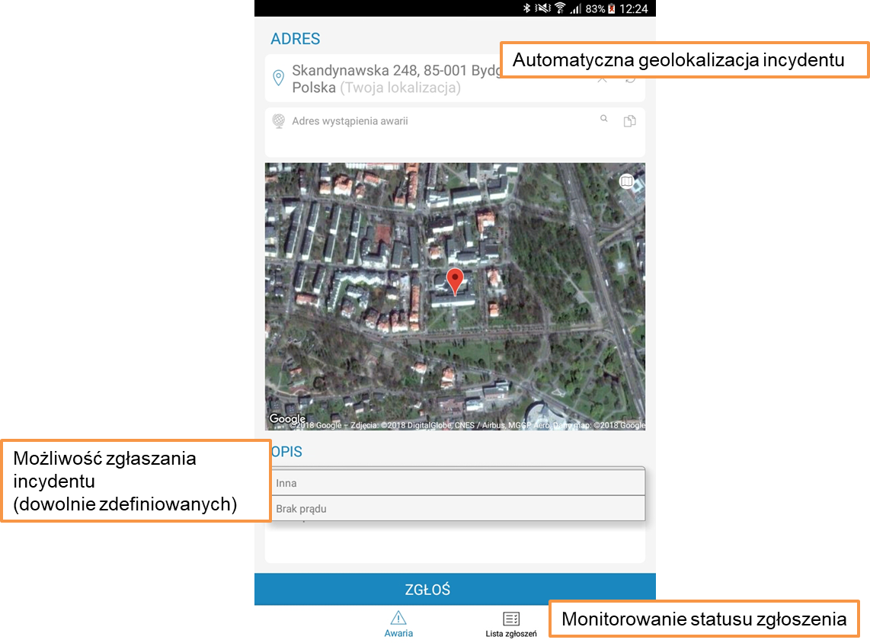

Podstawową funkcjonalnością aplikacji jest cykliczne „meldowanie” stanu zdrowia osoby przebywającej na kwarantannie oraz potwierdzanie miejsca przebywania. Aplikacja umożliwia zrobienie sobie zdjęcia aby zweryfikować, czy dana osoba przestrzega kwarantanny.

Aplikacja umożliwia danej osobie zgłaszanie dowolnych incydentów zdefiniowanych w specjalnym słowniku przez administratora systemu. Lista incydentów może być dowolnie rozbudowywana bez konieczności prac programistycznych.

Słownik incydentów można wykorzystać także do informowania służb o różnego rodzaju potrzebach – jedzenie, wizyta lekarza, wyjście z psem, weterynarz itd. Itp.

Każde zgłoszenie incydentu powiązane jest z określeniem przez aplikację geolokalizacji w oparciu o telefon i sieć komórkową osoby zgłaszającej.

Aplikacja może gromadzić i przekazywać on-line do Aplikacji Centralnej historię lokalizacji telefonu, czy dane parametrów choroby np.: temperatura, zażywane leki, ciśnienie, stan ogólny.

Natychmiastowe (on-line) rejestrowanie zgłoszenia w systemie.

## Bezpieczeństwo

System spełnia wymagania wynikające z obowiązujących w zakresie ochrony danych osobowych regulacji oraz przepisów prawa powszechnie obowiązującego, w tym wymagania wynikające z Rozporządzenia Parlamentu Europejskiego i Rady (UE) 2016/679 z dnia 27 kwietnia 2016 r. w sprawie ochrony osób fizycznych w związku z przetwarzaniem danych osobowych i w sprawie swobodnego przepływu takich danych.

System stworzony został zgodnie z zaleceniami standardu OWASP Testing Guide, a w szczególności OWASP - TOP 10 (Open Web Application Security Project). Projektowany System spełnia wymagania standardu OWASP ASVS (Application Security Verification Standard) w wersji 3.0.1 co najmniej na poziomie drugim (L2).

# Założenia i wyłączenia oferty

Ze względu na szczególny charakter systemu oraz dynamicznie rozwijającą się sytuację, proponujemy (w przypadku zainteresowania naszą ofertą) bezzwłoczne ustalenie szczegółów dotyczących dostarczenia i wdrożenia systemu. Ze swojej strony deklarujemy możliwość rozpoczęcia wdrożenia od zaraz, poprzedzonego ustaleniem priorytetów, kolejności i możliwości procesu wdrożeniowego.

Niniejszą ofertę sporządzono w oparciu o poniżej przedstawione założenia:

1. Oferta zakłada dostarczenie licencji na oprogramowanie OrigAMI w zakresie modułów wymienionych w kosztorysie w modelu usługowym, tzn. że wykonawca jest odpowiedzialny za prawidłowe działanie Systemu przez cały okres świadczenia umowy.
2. Oferta zakłada dwa warianty świadczenia usługi:
   1. Czas określony – 24 miesiące lub dłuższy
   2. Czas nieokreślony
3. Implementacja rozwiązań informatycznych wchodzących w skład oferty zakłada zapewnienie infrastruktury IT przez Zamawiającego – szczegółowe wymagania do ustalenia pomiędzy stronami
4. Implementacja rozwiązań informatycznych wchodzących w skład oferty zakłada pracę w środowisku bazodanowym MS SQL lub Oracle – dostarczenie niezbędnych licencji po stronie Zamawiającego;
5. Rozwiązania informatyczne w zakresie integracji systemu z systemami trzecimi uwzględniają koszty implementacji po stronie systemu OrigAMI dla 3 systemów zewnętrznych, koszty obsłużenia web serwisów po stronie systemów trzecich nie są ujęte w ofercie;
6. Zamawiający dostarczy wszystkie wzory dokumentów, raportów, opisów procesów na potrzeby Raportowania.
7. Oferta nie obejmuje dostarczenia niezbędnej infrastruktury IT (w tym w szczególności sprzętu komputerowego, sieciowego, tabletów i smartfonów) oraz licencji obcych oraz kosztów usług telekomunikacyjnych– zakres do ustalenia.

# Kosztorys

|  |  |  |
| --- | --- | --- |
| Wymaganie ID | Opis wymagania | wartość |
| LICENCJA | Licencja na system OrigAMI bez ograniczenia ilości punktów poboru, moduły: - Aplikacja Centralna - aplikacja mobilna użytkownika  - aplikacja mobilna społecznościowa  - moduł raportów - opcje: NIE |  |
| INTEGRACJA (zewn.) | Integracja z systemami trzecimi (do 3 systemów trzecich) 1. Standardowe API |  |
| DOSTOSOWANIE (wewn.) | Dostosowanie systemu do indywidualnych potrzeb na dzień zamówienia |  |
| WDROŻENIE | Analiza przedwdrożeniowa, konfiguracja wstępna, inicjalne zasilenie danymi |  |
| SZKOLENIA | Szkolenia zdalne użytkowników kluczowych, koordynatorów (100 osób) |  |
| DOKUMENTACJA | 1. Instrukcja Instalacji, Instrukcja Administracji 2. Instrukcja Serwisowa 3. Instrukcja Obsługi |  |
| BEZPIECZEŃSTWO | Zgodność ze standardem OWASP Testing Guide,  Zgodność z RODO |  |
| UTRZUMANIE | Serwis 4/24/7 |  |

Warunki handlowe

Podane ceny są cenami netto. Do podanych cen zostanie doliczony podatek VAT w wysokości obowiązującej w dniu wystawienia faktury.

Płatność faktury w ciągu 30 dni od daty jej wystawienia. Niniejsza wycena obowiązuje tylko przy realizacji całego zakresu zadań zawartego w ofercie.

**Gwarancja**

Na wykonane prace zostanie udzielona gwarancja na okres 12 miesięcy.

Termin ważności

Oferta ważna jest przez 30 dni od daty jej przedłożenia.